**软件构成要素表常见问题FAQ**

目录

FAQ0: 收到ZMP派的要素表确认任务单，我要做什么？ 1

FAQ1：什么是要素表 2

FAQ2：为什么要进行要素表确认？不及时确认有什么影响？ 2

FAQ3: 如何登录OSG： 3

FAQ4：如何进行要素表确认？ 3

FAQ5：ZCM中创建黑鸭子流程要求？如何避免扫描失败？如何设置定时扫描？ 6

FAQ6：能否批量进行要素表确认？ 7

FAQ7: 开源软件备案网址如何填写？ 7

FAQ8：哪些开源软件需要填写备案网址？ 8

FAQ9: 找不到开源地址怎么处理？特别是有些项目很久远 8

FAQ10：我收到要素表处理的单子，但我不是这个代码分支的负责人，怎么处理？ 8

FAQ11：某分支zcm里有4个流程，但是OSG要素表只有1个，是否是要素表少了？ 9

FAQ12：如何查看要素表是来源哪些黑鸭子流程号？ 9

FAQ13：我之前已经创建过黑鸭子流程了，为何OSG里看不到该分支的要素表？ 9

FAQ14：我已经完成了确认了，为什么又收到让我确认的邮件？ 10

FAQ15：哪些分支需要创建要素表？ 11

FAQ16：如何避免要素表确认成为版本发布的瓶颈？ 11

FAQ17：OSG中如何查看已经存在哪些分支的要素表？ 11

FAQ18：OSG系统的异常问题——请联系：翁家兴0027017605 12

FAQ19：黑鸭子扫描、备案网址填写异常问题——请联系：王戈辉0027013842 12

FAQ20：钉钉答疑群二维码 12

FAQ21：有些分支无法用ZCM创建黑鸭子流程，怎么生成要素表？ 12

要素表处理流程图 13

__________________________________________________________________

# FAQ0: 收到ZMP派的要素表确认任务单，我要做什么？

当您收到系统发送的要素表确认有关的邮件时，必须及时进行如下处理，否则将影响版本的正常发布。

* Step1： 到ZCM中， 针对该补丁版本所属的代码分支，创建黑鸭子扫描流程，并执行扫描（请确保分支、代码路径填写正确，流程负责人工号必填）

 如果该环节已经做过（即在OSG中可以查看到该分支的要素表），则直接跳过step1，执行step2。

详见FAQ5.

* Step2：到OSG中，完成要素表确认，要素表状态由 待确认 跳转到 待发布 ，即可。 后续的发布动作，由OSG系统或其他角色负责处理。（详见FAQ3, FAQ4）

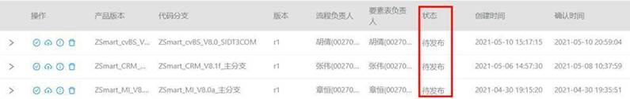

# FAQ1：什么是要素表

* 《软件构成要素表》，即软件的构成要素，通常分为3大类：自研软件代码（ZTE-group code）、开源软件代码（Open-source code）、第三方购买/附赠的软件代码（Out-sourcing code）
* 我司根据需要，针对每个主分支，在ZCM中创建黑鸭子扫描流程，然后在OSG中即可生成对应分支的《软件构成要素表》
* OSG中生成的《软件构成要素表》样例如下：

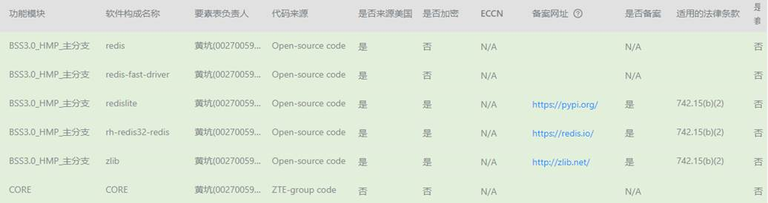

# FAQ2：为什么要进行要素表确认？不及时确认有什么影响？

根据出口管制合规要求，软件对外发布前，必须先识别软件中的美国受控成分并进行最小占比计算，该过程通过分解软件构成部分，生成《软件构成要素表》，并进行要素表的确认和上网发布来实现。

为满足这一合规要求，我们设计了如下要素表生成、确认、发布、校验流程。

流程中红框部分是需要研发线处理的。

如果不及时进行要素表确认，将影响版本的按期发布。

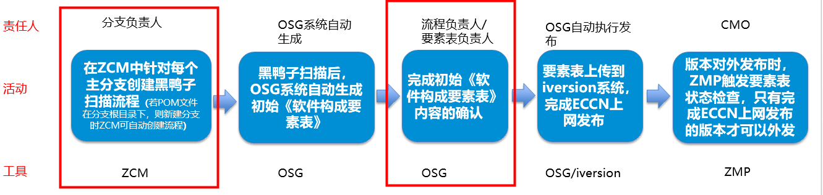

# FAQ3: 如何登录OSG：

地址：<http://172.16.24.86:8081/osg-fe/#/login>

可选择2种登录方式（如果在外网，需要先登录VPN）：

1. 密码登陆： User Name：工号， Password：11（缺省）
2. ZMP令牌登录：扫码登陆，或打开手机钉钉安全令牌，输入显示的口令

 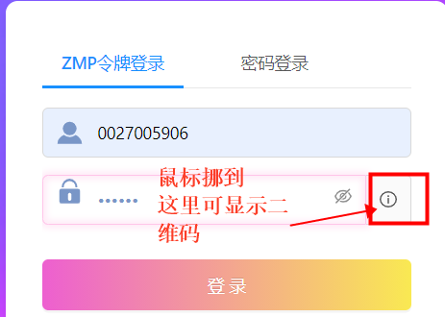

# FAQ4：如何进行要素表确认？

如果含有来源美国的、含加密的开源软件，需要补充填写

Step1：登陆OSG（方法见FAQ3），进入“要素表基本信息”页面，点确认，可实现批量确认

Step2：进入“要素表详细清单”页面，针对红色的部分进行处理，直到全部变成绿色。这些红色的，基本为来源美国的、含加密的开源软件，需要要素表负责人补充填写备案网址（即源码下载地址）。

——注意，只有同时具备2个条件（来源美国、且含加密）的，才需要填写备案网址，其他的不可以填写。

Step3：再回到“要素表基本信息”页面，确认要素表里所列的开源软件、第三方软件是完整、准确的， 则点确认， 要素表状态变成“待发布”，即完成确认。 后续发布工作由OSG系统或其他处理人负责处理。

具体如下：

Step1： 进入“要素表基本信息”页面，可看到跟自己有关的所有要素表清单， 针对每个要素表，执行“确认”操作。如下图所示：

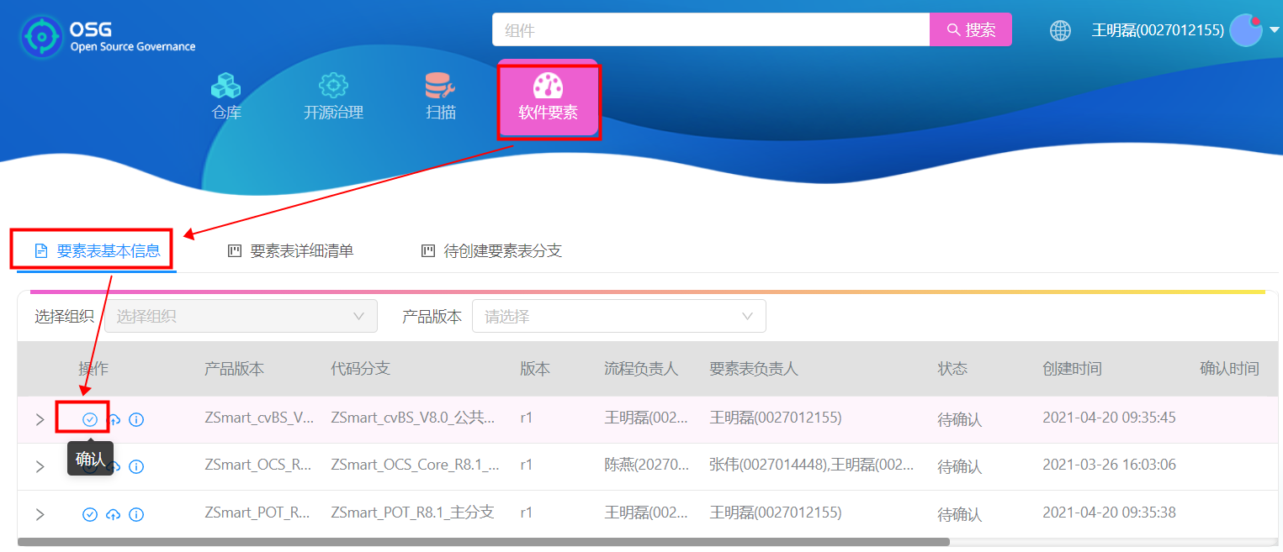

弹出如下窗口， 点“确定”

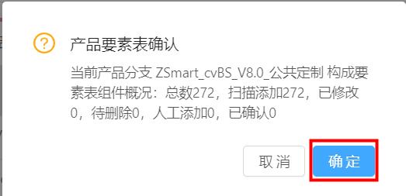

Step2：到“要素表详细清单”界面，会看到红色的条目， 这些条目都是黑鸭子扫描出来的，含加密技术的来源美国的开源组件， 对于这些开源组件， 要素表负责人需要填写“备案网址”——即该开源组件的源码下载地址。

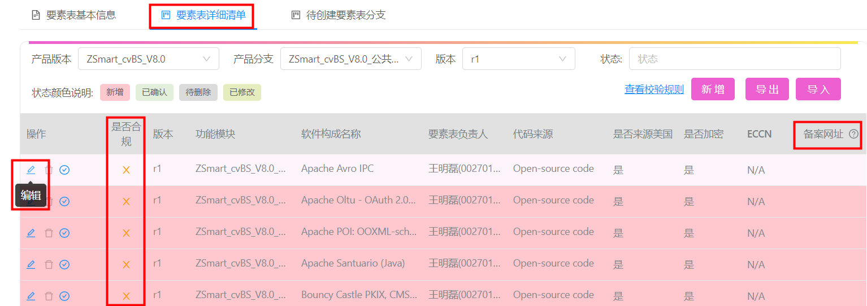

点击上图的“编辑”按钮，在弹出的窗口中，填写“备案网址”（比如：https://github.com/apache/avro）。

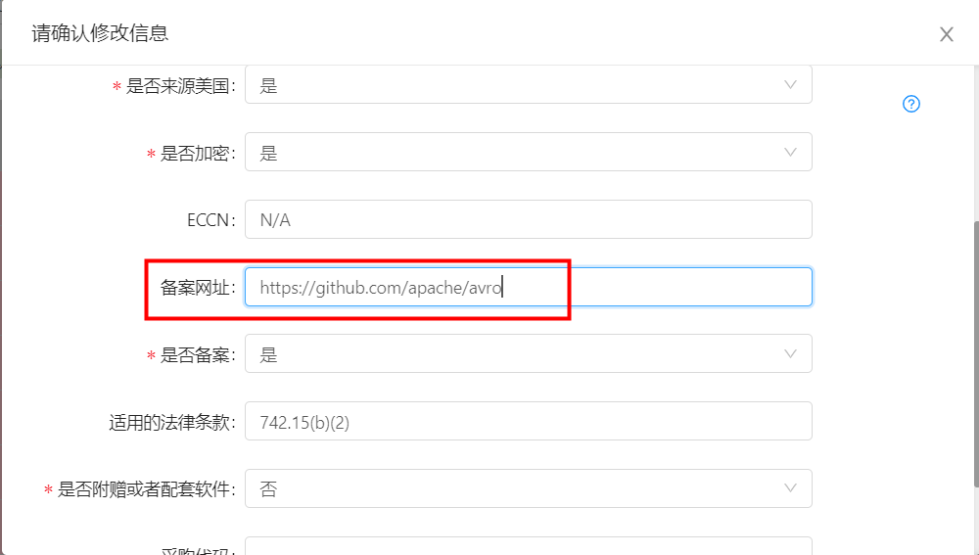

只有来源美国的、含加密的开源软件，才需要填写备案网址。 不同时具备这两个条件的，不需要填写。

是否加密 字段，是黑鸭子扫出来的结果， 请不要自行修改。

开源软件备案网址（即源码下载地址URL）填写要求：见

1. 确保网址是有效的（即能打开，翻墙打开的也可以）
2. 确保网址上可以下载到对应软件的**源代码，而不是目标代码**
3. 最好不要是一点击就直接下载的网址，这样连软件的基本信息都看不到
4. 最好是可以直接看到下载链接，而不需要多层点击才能找到下载地址的网址
5. 建议选择一个不太容易变更的网址，首选直接下载页面，如直接下载页面很可能会变动，则可选其上一级页面
6. 不需要区分版本进行备案，如父目录下包含V1.0至V8.0，我们使用的为V6.3，请备案至父目录层级
7. 禁止通过备案整个开源社区或代码托管平台的URL来统一备案其下的所有软件，如：

* https://github.com
* https://mvnrepository.com
* http://www.apache.org/

1. 对于某些开发生态系统/开发包/组件/工具包/工具集，可以通过备案整个根目录来备案它们下面所有软件/模块，如：

* docker  https://download.docker.com/
* openstack  https://www.openstack.org/
* Android  https://source.android.com

Step3：所有红色的需要填写备案网址的开源组件，全部填写完后，再回到“要素表基本信息”界面， 点击“确认”， 则该条要素表状态会切换到“待发布”或“待备案”。 则要素表负责人的工作全部完成。



# FAQ5：ZCM中创建黑鸭子流程要求？如何避免扫描失败？如何设置定时扫描？

黑鸭子流程， 必须符合如下要求：

1. 创建应用模块时

* 选择正确的产品、分支
* 如果需要创建多个应用模块，则必须覆盖本分支下的所有模块，以确保扫描流程覆盖该分支下的所有对外发布所涉及的自研代码、第三方代码或jar包。
* 如有缺漏，将会导致生成的要素表不完整、不准确。——后续将会对要素表的完整性、准确性进行审计。

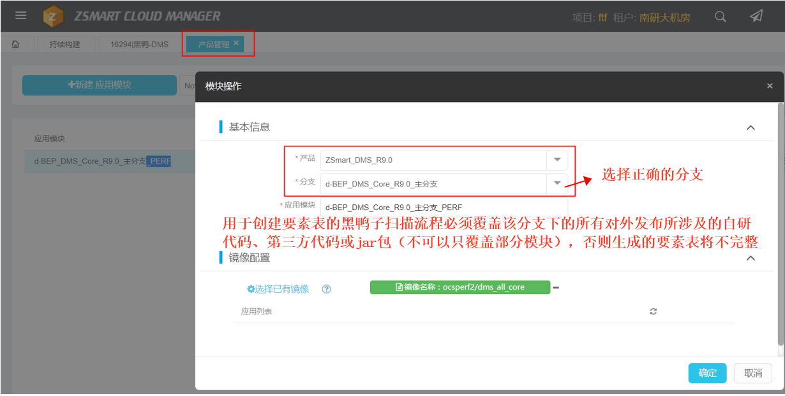

1. 创建流程时

* 选择正确的应用模块
* 流程负责人信息正确、必须包含工号
* 一个流程不要有多个黑鸭子构建节点
* 不要跟试飞构建放在一起，免得影响每日构建。黑鸭子不需要每日扫描，可以创建定时每2周扫描一次。

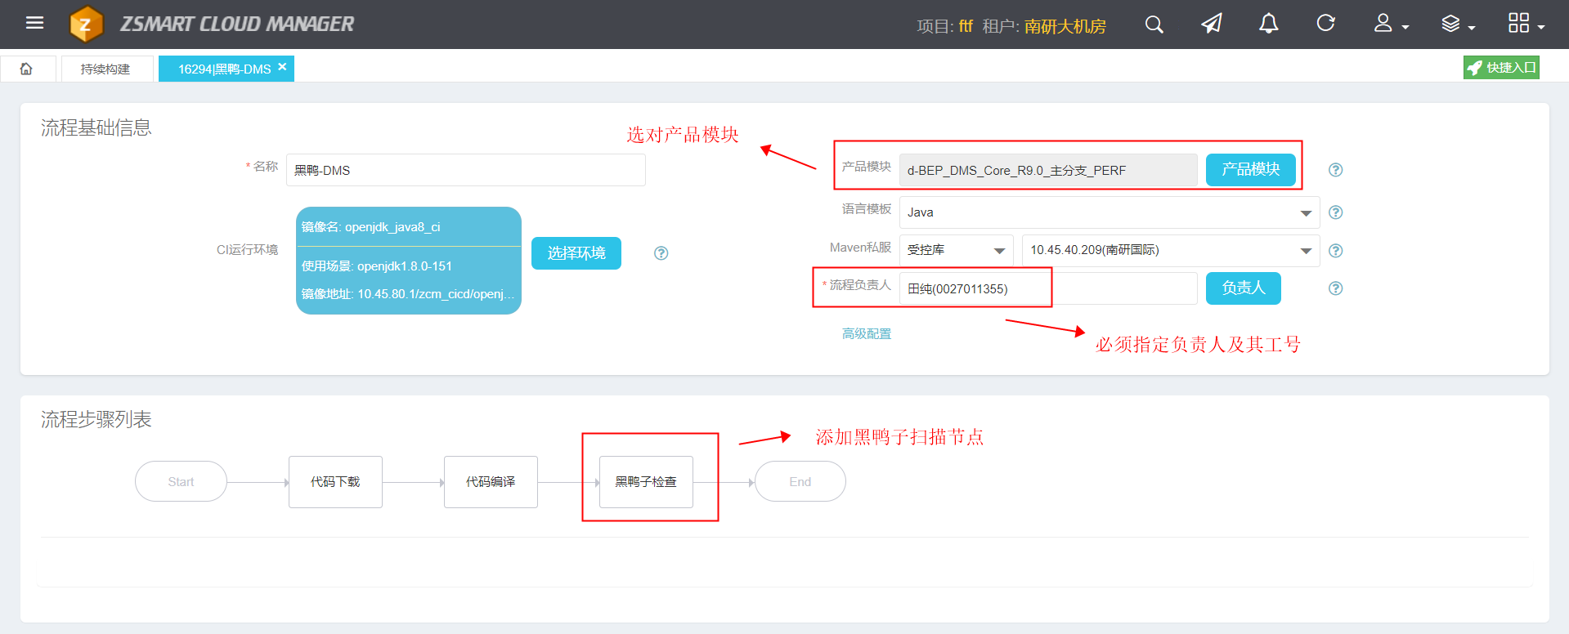

如何避免扫描失败？

1. 扫描的代码量， 如果超过2G的，请拆分成小于1.5G的多个流程进行扫描， 同一个分支的多个流程在OSG里会合并成同一个要素表。  
2. 提前做好扫描计划，尽量不要急用的时候才去扫描， 将扫描时间定时到晚上或周末进行，白天并发扫描的比较多。定时方法见下。

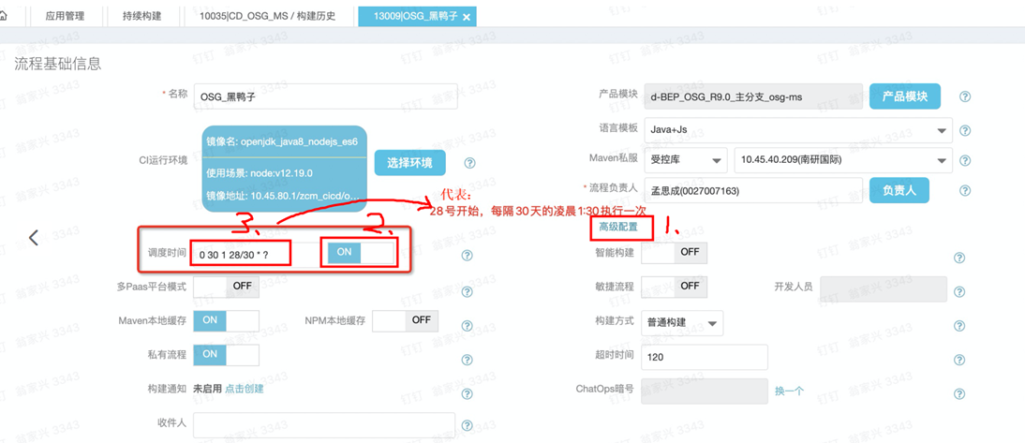

大家用自己的 钉钉令牌 登陆OSG （地址：[http://172.16.24.86:8081/osg-fe/#/osg-fe/Scans）](http://172.16.24.86:8081/osg-fe/#/osg-fe/Scans%EF%BC%89)，可以看到当前扫描排队情况：

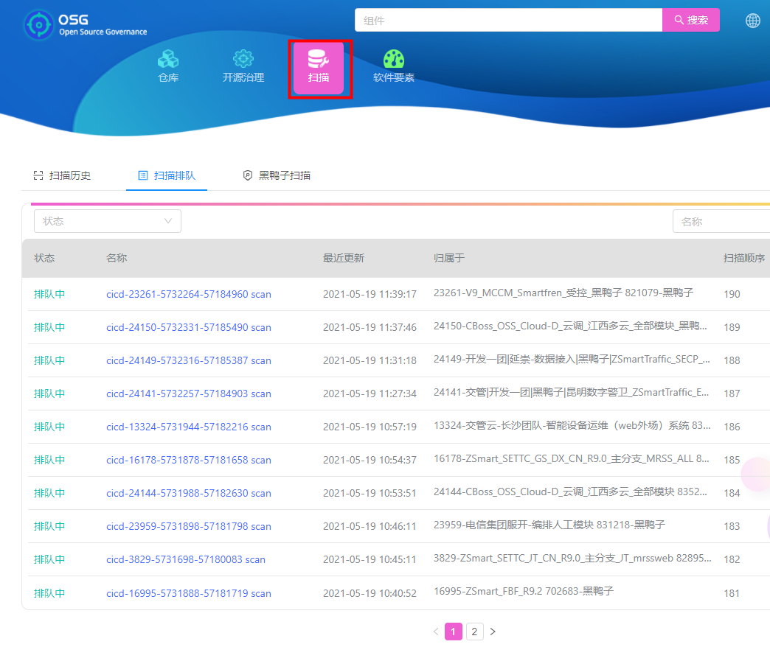

# FAQ6：能否批量进行要素表确认？

可以， 详见FAQ4.

Step1：进入“要素表基本信息”页面，点确认，可实现批量确认

Step2：进入“要素表详细清单”页面，针对红色的部分进行处理，直到全部变成绿色

Step3：再回到“要素表基本信息”页面，点确认即可

# FAQ7: 开源软件备案网址如何填写？

* 只有同时具备2个条件（来源美国、且含加密）的，才需要填写备案网址，否则系统会报错。
* 如果确认不是来源美国的，请修改“是否来源美国”为“否”，则不需要填写备案网址
* “是否加密”字段请不要修改，这个是黑鸭子扫描出来的结果。
* 如果找不到开源软件的源码下载地址，可以到要素表答疑群里的《已备案的组件网址》中查下，里面的组件如果名称跟要素表中的不完全一致，但实际为同一个组件，则可以拷贝里面的备案网址。
* 备案网址即开源软件的源码下载地址，请确保符合以下要求：

1. 需确保网址是有效的（即能打开，翻墙打开的也可以）
2. 确保网址上可以下载到对应软件的**源代码，而不是目标代码**
3. 最好不要是一点击就直接下载的网址，这样连软件的基本信息都看不到
4. 最好是可以直接看到下载链接，而不需要多层点击才能找到下载地址的网址
5. 建议选择一个不太容易变更的网址，首选直接下载页面，如直接下载页面很可能会变动，则可选其上一级页面
6. 不需要区分版本进行备案，如父目录下包含V1.0至V8.0，我们使用的为V6.3，请备案至父目录层级
7. 禁止通过备案整个开源社区或代码托管平台的URL来统一备案其下的所有软件，如：

* https://github.com
* https://mvnrepository.com
* http://www.apache.org/

1. 对于某些开发生态系统/开发包/组件/工具包/工具集，可以通过备案整个根目录来备案它们下面所有软件/模块，如：

* docker  https://download.docker.com/
* openstack  https://www.openstack.org/
* Android  https://source.android.com

# FAQ8：哪些开源软件需要填写备案网址？

* 只有同时具备2个条件（来源美国、且含加密）的，才需要填写备案网址，否则系统会报错。
* 如果确认不是来源美国的，请修改“是否来源美国”为“否”，则不需要填写备案网址
* “是否加密”字段请不要修改，这个是黑鸭子扫描出来的结果。
* 如果找不到开源软件的源码下载地址，可以到要素表答疑群里的《已备案的组件网址》中查下，里面的组件如果名称跟要素表中的不完全一致，但实际为同一个组件，则可以拷贝里面的备案网址。



# FAQ9: 找不到开源地址怎么处理？特别是有些项目很久远

* 尽可能地去查找源地址，多在网上搜下， 翻墙的地址也可以。
* 可以到《已备案的组件网址》中查下（近期会在OSG中生成 “加密开源软件备案库”，可在此库中查询所有已备案的组件），里面的组件如果名称跟要素表中的不完全一致，但实际为同一个组件，则可以拷贝里面的备案网址。
* 实在找不到的，请把分支名、组件名邮件发给 王戈辉 备案，邮件标题请统一为： 加密开源软件备案。



# FAQ10：我收到要素表处理的单子，但我不是这个代码分支的负责人，怎么处理？

请跟对应团队沟通确认当前实际的分支负责人，将单子转给实际的负责人进行处理，同时告知该产品对应的CMO，更新ZMP里的分支属性（变更分支负责人）。

# FAQ11：某分支zcm里有4个流程，但是OSG要素表只有1个，是否是要素表少了？

要素表是按分支来创建的，即1个分支对应一个要素表。 如果针对同一个分支创建了多个黑鸭子扫描流程，在OSG里会合并成一个要素表，所以只要针对这个要素表进行确认即可。

点左边符号，可展开看到该要素表对应的所有流程号。

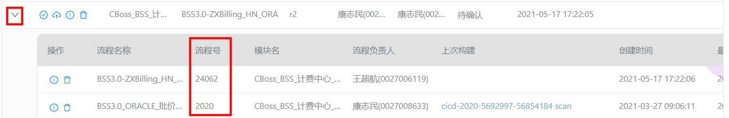

# FAQ12：如何查看要素表是来源哪些黑鸭子流程号？

点左边符号，可展开看到该要素表对应的所有流程号。



# FAQ13：我之前已经创建过黑鸭子流程了，为何OSG里看不到该分支的要素表？

有如下几种可能原因和对应的解决方案：

1. 黑鸭子流程创建时间很早，生成要素表功能还未上线

这种情况请到ZCM中再执行下黑鸭子扫描流程，触发完成扫描，OSG就会自动生成要素表。

1. 黑鸭子流程中填写的 流程负责人 不是你，或者不规范，未包含工号

这种情况请到ZCM中，重新设置下流程负责人。并执行扫描后， 新的流程负责人会同步到OSG， 该流程负责人就可以登录OSG看到所负责的要素表。



1. 流程选择的模块，所配置的产品版本和分支是否跟当前需要创建的分支一致



1. 黑鸭子流程因为服务器堵塞， 未完成扫描

这种情况请重新执行扫描，或者将扫描时间设置到半夜执行扫描（成功率会有保障）。

# FAQ14：我已经完成了确认了，为什么又收到让我确认的邮件？

这种情况主要有2个场景：

1. 该分支对应的黑鸭子流程发生了变化（比如新增了一个流程），重新扫描后要素表的内容发生变化（比如有新增的开源软件），因此需要大家重新到OSG中执行一次要素表确认。 只需要按照FAQ4点击下确认即可。

2. 根据合规要求，要素表至少每个月要进行一次确认，即确认该要素表的内容跟当前的版本分支是一致的（没有新增的开源软件、第三方软件）。OSG系统做了定时任务，每隔25天会自动派发要素表确认邮件，请大家收到邮件后，及时到OSG中完成确认即可。1分钟即可完成。

# FAQ15：哪些分支需要创建要素表？

针对所有会外发版本的主分支，要求创建要素表。

# FAQ16：如何避免要素表确认成为版本发布的瓶颈？

1. 请大家预先针对所有活跃版本的主分支在ZCM中创建黑鸭子扫描流程，提前完成要素表的生成和确认，如果这些操作都已经完成，则在版本发布时系统会自动校验通过，不需要再做处理。

2. 项目引入新的开源软件时，请先执行黑鸭子扫描，这样可以第一时间完成要素表的生成和确认。

# FAQ17：OSG中如何查看已经存在哪些分支的要素表？

方法1：登陆OSG（见FAQ1），可以看到所有跟自己有关的要素表（分支负责人、流程负责人为自己的）

方法2：如果要查看其他的分支，请联系本产品线安全经理，他们有权限看到所有要素表。

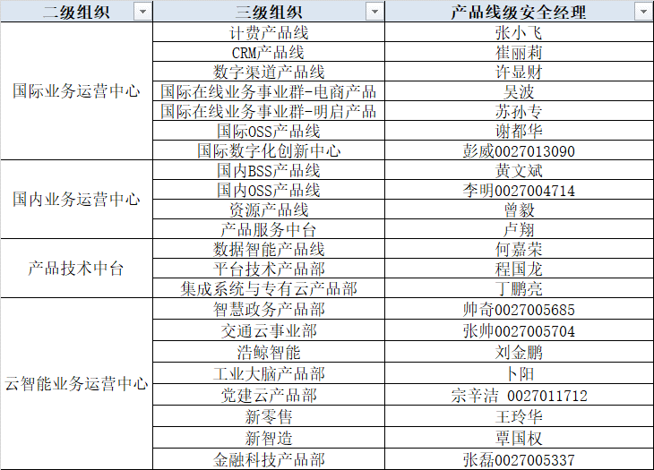

# FAQ18：OSG系统的异常问题——请联系：翁家兴0027017605

# FAQ19：黑鸭子扫描、备案网址填写异常问题——请联系：王戈辉0027013842

# FAQ20：钉钉答疑群二维码



# FAQ21：有些分支无法用ZCM创建黑鸭子流程，怎么生成要素表？

比如 lightBI的报表脚本， 基于ios 的app， 无法执行黑鸭子扫描的， 目前可以暂时不生成要素表，可以先把ZMP单子关了（请在单子里说明无法执行黑鸭子扫描的原因）， 后面版本发布流程就可以继续走。   
 这类分支，后面需要人工生成要素表（提供模板）， OSG正在开发人工导入要素表的界面，完成后会知悉大家来补充导入要素表。

# 要素表处理流程图

